Россельхознадзор напоминает об опасности борщевика Сосновского и правилах борьбы с ним.
Россельхознадзор информирует граждан о том, что в настоящее время в различных российских регионах в фазу цветения входит опасное растение – борщевик Сосновского (лат. Heracléum sosnówskyi).
Вредоносность
Борщевик Сосновского – многолетнее высокое растение до 4-5 м. Стебель ребристый, толщиной у основания обычно от 4 до 10 см. Листья крупные, цветы белого цвета, собраны в большие (до 40-45 см в диаметре) зонтики. На стволе и черенках листьев видны темно-красные прожилки. Их может быть много или совсем мало, но они всегда есть.
Основными характеризующими его свойствами являются:
- повышенная репродуктивная способность – одно растение может давать до 20 тысяч семян, которые находясь в почве, сохраняют всхожесть до 15 лет;
- устойчивость к неблагоприятным климатическим условиям;
- активное подавление произрастания других видов растений.
О вредоносности данного растения для людей известно многое. Большая часть ядовитых веществ находится в наземных частях растения. Его стебли, листья и плоды содержат эфирные масла, богатые фуранокумаринами – фотосенсибилизирующими веществами, которые при попадании на кожу повышают ее чувствительность к ультрафиолету. Это приводит к острым дерматитам, протекающим по типу долго незаживающих ожогов.
Достаточно незначительного попадания сока на кожу, как под воздействием света возникают сильные ожоги (вплоть до химического ожога III степени) с волдырями, заполненными жидкостью. Такие ожоги очень болезненны.
Этот ядовитый сорняк является дыхательным и контактным аллергеном.

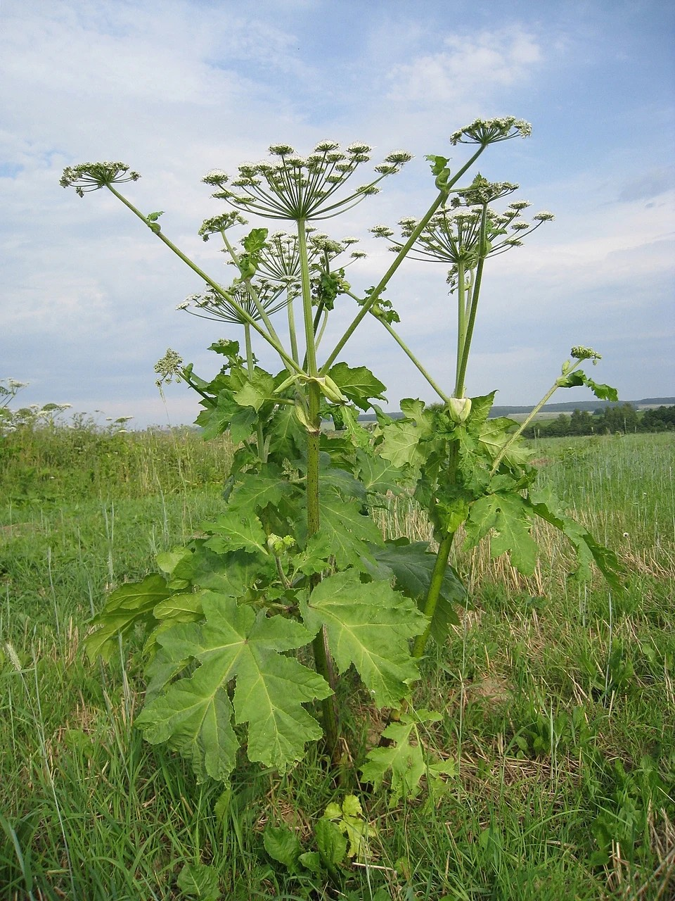

Меры борьбы
У борщевика нет естественных болезней и вредителей, поэтому борьба с ним затруднена. Тем не менее его возможно побороть.
Главный принцип – не дожидаться созревания семян, которые разнесет ветер или, упав в почву, они будут прорастать в течение ряда лет.
Для борьбы с ядовитым сорняком необходимо проводить:
- небольшие малочисленные популяции (100-1000 растений):
— подрезание корней;
— скашивание надземной массы;
— химические обработки;
- большие популяции (более 1000 растений):

— вспашку/механический покос растений;
— лущение дисковыми лущильниками на глубину до 10-12 см (у корней борщевика снижается способность к накоплению запасных питательных веществ, и они затормаживают свой рост и развитие);
— вспашку на глубину до 25 см и более (нарушается контакт растения с почвой, ограничивается его питание, что приводит к его истощению и гибели);
— обработку гербицидами.
Гербициды, попадая на листья и проникая внутрь, передвигаются по сосудистой системе и вызывают гибель не только надземной части сорняка, но и повреждают корни. Эффективность применения гербицидов зависит от количества действующего вещества.
Наиболее эффективно в борьбе с борщевиком показало использование баковой смеси на основе изопропиламинной и диметиламинной солей кислоты глифосата в ранний период развития (в фазу розетки листьев и стеблевания) в дозе 5 кг/га.
При систематическом и последовательном применении агротехнических и химических мер борьбы численность сорняка существенно снижается.
Проведение всех работ по борьбе с борщевиком Сосновского должно проводиться в соответствии с требованиями безопасности:
— костюм с капюшоном из плотной ткани (желательно водонепроницаемой),
— резиновые перчатки и сапоги,
— защитные очки,
— респиратор.
Пестициды также необходимо применять в строгом соответствии с установленным регламентом.
На территории России проводится повсеместная борьба с этим ядовитым растением, в том числе при помощи гербицидов. Информацию о планируемой обработке территории можно уточнить на сайте администрации региона.
В соответствии с п. 2 ст. 13 Земельного кодекса России собственники земельных участков, землепользователи, землевладельцы и арендаторы земельных участков обязаны проводить мероприятия по защите сельскохозяйственных угодий от зарастания деревьями и кустарниками, сорными растениями, в том числе борщевиком Сосновского.
Первая помощь при ожоге соком борщевика Сосновского
— Тщательно промыть пораженные участки тела водой с обилием мыльной пены;
— Защитить поражённые участки от солнечных лучей минимум на 2 суток;
— При малейших проявлениях поражения кожи незамедлительно обратиться к врачу.

https://fsvps.gov.ru/news/rosselhoznadzor-napominaet-ob-opasnosti-borshhevika-sosnovskogo-i-pravilah-borby-s-nim/

